# M系列双通道人体智能测温筛查系统报价

## 一 使用示例

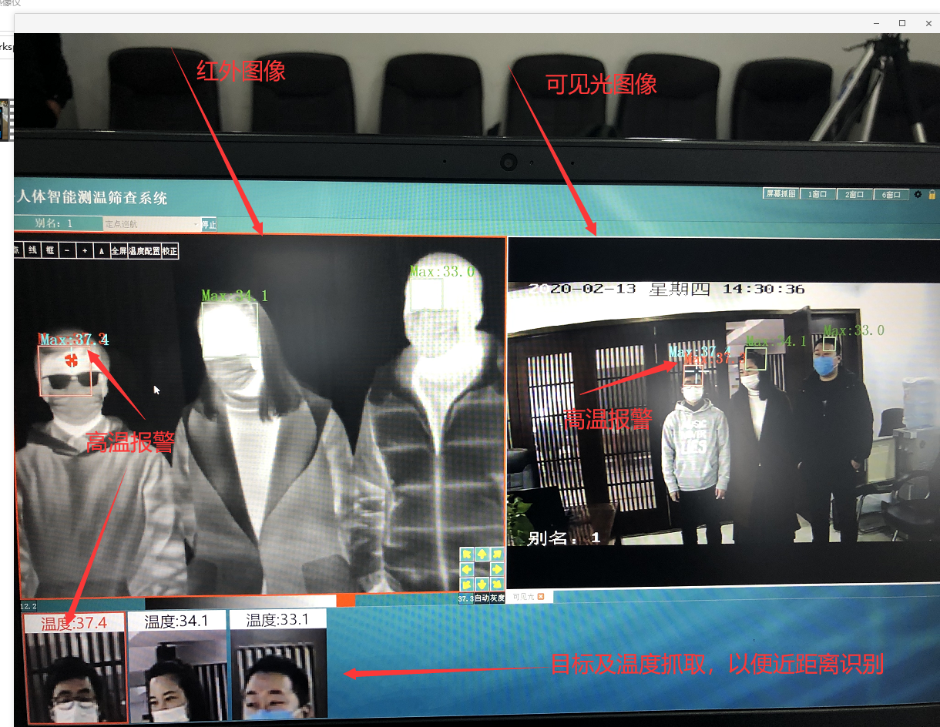

1、同时显示红外图像和可见光图像。

2、同时显示视野中检测到的目标温度。

3、实时抓取目标及目标温度，并在左下角显示，以便近距离地识别目标。

4、超出温度设置时触发高温报警（用红色标记），同时发出报警语音提示。

## 二 系统连接示意图

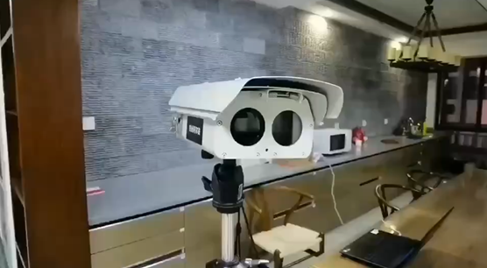

图1 实物图

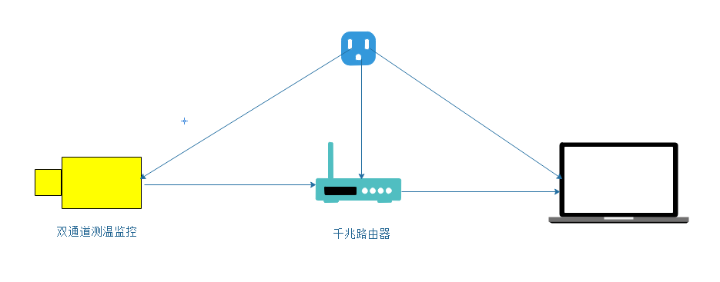

图2 连接图

1、双通道测温监控通过网线连接到路由器，路由器再连接到笔记本电脑

2、打开预装好的软件，就可以实时进行测温监控。

## 三 型号参数

|  |  |  |  |
| --- | --- | --- | --- |
| **技术内容** | | **M300** | **M600** |
| **探测器** | 探测器类型 | 非制冷焦平面 | 非制冷焦平面 |
| **成像性能** | 红外分辨率（像素） | 384×288，探测器法国原装进口 | 640×480，探测器法国原装进口 |
| 视场角（FOV） | 标准镜头 48°×36° | 标准镜头 24°×18° |
| 波长范围 | 7.5-14μm | 7.5-14μm |
| 空间分辨率 | 2.6mrad（48°镜头） | 0.65mrad（24°镜头） |
| 热灵敏度 | 0.06℃ @ 30℃ | 0.05℃ @ 30℃ |
| 图像帧频 | 25Hz（非插值法） | 25Hz（非插值法） |
| 调焦 | 手动 | 手动 |
| **温度测量** | 测温范围 | 30℃ ~ 40℃ | 30℃ ~ 40℃ |
| 准确度 | ±0.3℃（基于外部黑体校正，  或基于口腔校正）  外部黑体（标准源）为选配件，  目前价格为 2.3 万元/台 | ±0.3℃（基于外部黑体校正，  或基于口腔校正）  外部黑体（标准源）为选配件，  目前价格为 2.3 万元/台 |
| 测温方式 | 自动跟踪区域内最高 | 自动跟踪区域内最高 |
| **功能** | 相机 | 300 万像素可见光 | 300 万像素可见光 |
| 等温色 | 等温区间设置 | 等温区间设置 |
| 报警 | 对设置的报警温度值之上/之下  /自动进行声音报警 | 对设置的报警温度值之上/之下  /自动进行声音报警 |
| 跟踪方式 | 红外、可见光自动温度显示跟踪 | 红外、可见光自动温度显示跟踪 |

## 四 报价表

**表一：配件不包含笔记本电脑+千兆路由器**

|  |  |  |  |  |  |  |  |
| --- | --- | --- | --- | --- | --- | --- | --- |
| **型号** | **阶梯报价（万元）** | | | | | | **包含选配件** |
| **300套** | **供货周期** | **500套** | **供货周期** | **1000套** | **供货周期** |
| **M300** | 4.3w | 3月底 | 4.1w | 4月底 | 3.8w | 5月底 | 三脚架 |
| **M600** | 7.3w | 3月底 | 7.1w | 4月底 | 6.8w | 5月底 |

**表二：配件包含笔记本电脑+千兆路由器**

|  |  |  |  |  |  |  |  |
| --- | --- | --- | --- | --- | --- | --- | --- |
| **型号** | **阶梯报价（万元）** | | | | | | **包含选配件** |
| **300套** | **供货周期** | **500套** | **供货周期** | **1000套** | **供货周期** |
| **M300** | 4.8w | 3月底 | 4.6w | 4月底 | 4.3w | 5月底 | 三脚架  笔记本电脑  千兆路由器 |
| **M600** | 7.8w | 3月底 | 7.6w | 4月底 | 7.3w | 5月底 |

*注1：笔记本最低配置：英特尔I5处理器，8g内存，256G以上的Ssd硬盘。路由器必须为千兆路由器。*

*注2：供货周期指的是供货结束日期。*

*注3：需预付款50%，提货前付清尾款，保修一年，终生维修。*

*注4：当前产能是基于当前工人未完全复工预排，等工人完全复工后，产能会增大，交货周期也将会有所缩短。*

*注5：报价均不包含黑体价格。*